Bài 21 DÒNG ĐIỆN – NGUỒN ĐIỆN
Thời gian thực hiện: (02 tiết)(Tiết 21, 22)
I. Mục tiêu
1. Năng lực
1.1. Năng lực tự nhiên
- thực hiện được thí nghiệm về vật dẫn điện và vật không dẫn điện
- Kết hợp được các kiến thức trong đã học về dòng điện, nguồn điện đểgiải thích các hiện tượng, lí giải hoặc vận dụng ở các tình huống thực tiễn.
1.2. Năng lực chung
- Tự chủ và tự học: Tìm hiểu thông tin, đọc sách giáo khoa, quan sát hình ảnh để tìm hiểu về dòng điện, nguồn điện
- Giao tiếp và hợp tác: Thảo luận nhóm thực hiện thí nghiệm về vật dẫn điện và vật không dẫn điện
- Giải quyết vấn đề và sáng tạo: Đề xuất được cách giải thích ngắn gọn, chính xác cho các hiện tượng liên quan đến dòng điện, nguồn điện
2. Về phẩm chất
- Chăm học, chịu khó tìm tòi tài liệu và thực hiện các nhiệm vụ học tập.
- Có trách nhiệm trong hoạt động nhóm, chủ động nhận và thực hiện tất cả các nhiệm vụ.
- Trung thực, cẩn thận khi thực hiện nhiệm vụ theo đúng yêu cầu của GV.
II. Thiết bị dạy học và học liệu
1. Thiết bị dạy học
- SGK, SGV, SBT KHTN 8.
- Bộ thí nghiệm thực hành cho nhóm HS gồm :
- Nguồn điện 3 V
- Bóng đèn pin 2,5 V;
- Các dây dẫn;
- Vật liệu: ba miếng lá nhôm, đồng, nhựa;
- Hai chiếc kẹp nối
- Hai điện nghiệm và cần kim loại để nối hai điện nghiệm
- Máy tính, máy chiếu để trình chiếu các hình vẽ, ảnh, biểu bảng trong bài
2. Học liệu:
https://www.youtube.com/watch?v=ea06kgOiK7o
III. Tiến trình dạy học
1. Hoạt động 1: Khởi động
- Mục tiêu: Tạo hứng thú học tập cho học sinh
b) Tổ chức thực hiện:
Hoạt động của GV và HS | Dự kiến sản phẩm
* GV giao nhiệm vụ học tập  Quan sát thí nghiệm sau: Có hai điện nghiệm, điện nghiệm A được tích điện nên hai lá kim loại xòe ra; điện nghiệm B không tích điện nên hai lá kim loại cụp lại (Hình a). Nối hai quả cầu của hai điện nghiệm, hiện tượng xảy ra: hai lá kim loại của điện nghiệm A giảm độ xòe, hai lá kim loại của điện nghiệm B xòe ra (Hình b). Kết quả thí nghiệm chứng tỏ điều gì?  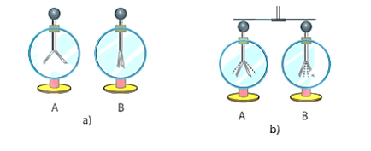  * HS thực hiện nhiệm vụ: Học sinh thảo luận nhóm nhỏ cặp đôi dự đoán và trả lời câu hỏi.  * Báo cáo, thảo luận: Giáo viên gọi học sinh trả lời và mời học sinh khác nhận xét.  * Kết luận, nhận định: Giáo viên nhận xét, kết luận và giới thiệu vào bài mới. | * Nội dung:  Kết quả thí nghiệm trên chứng tỏ các hạt mang điện ở điện nghiệm A đã chuyển dịch một phần qua thanh kim loại sang điện nghiệm B làm điện nghiệm B được tích điện hai lá kim loại của điện nghiệm B xòe ra còn điện nghiệm A giảm bớt điện tích nên điện nghiệm A giảm độ xòe.
2. Hoạt động 2: Hình thành kiến thức mới
Hoạt động 2.1: TÌM HIỂU VỀ DÒNG ĐIỆN VÀ NGUỒN ĐIỆN
- Mục tiêu:
- Nêu được định nghĩa dòng điện là dòng chuyển dời có hướng của các hạt mang điện
- Nêu được nguồn điện có khả năng cung cấp năng lượng điện và liệt kê được một số nguồn điện thông dụng trong đời sống.
b) Tổ chức thực hiện:
Hoạt động của GV và HS | Dự kiến sản phẩm
*Chuyển giao nhiệm vụ học tập  Gv chia lớp thành 9 nhóm yêu cầu HS thảo luận theo nhóm và hoàn thành câu hỏi ở phần nội dung.  *Thực hiện nhiệm vụ học tập  HS thảo luận nhóm và hoàn thành câu trả lời  *Báo cáo kết quả và thảo luận  GV cho đại diện 2 nhóm báo cáo và các nhóm còn lại nhận xét. Các nhóm đánh giá chéo lẫn nhau.  *Đánh giá kết quả thực hiện nhiệm vụ  GV mời học sinh nhóm khác nhận xét và bổ sung  Các nhóm đánh giá chéo lẫn nhau. Giáo viên chốt lại kiến thức và đánh giá các nhóm.  GV chốt lại kiến thức và đánh giá theo Bảng kiểm, nhận xét các nhóm | PHIẾU HỌC TẬP 1  - Dòng điện là dòng chuyển dời có hướng của các hạt mang điện.  - Nguồn điện có khả năng cung cấp năng lượng diện để các dụng cụ điện hoạt động. Các nguồn điện khác mà em biết: pin tiểu, pin vuông, pin cúc áo, pin đại, acquy xe máy, đinamo xe đạp, pin Mặt Trời, máy phát điện, ổ lấy điện trong nhà, …….  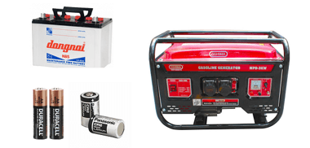  Kết luận:  I. Dòng điện và nguồn điện  1. Dòng điện  - Dòng điện là dòng chuyển dời có hướng của các hạt mang điện.  2. Nguồn điện  - Muốn duy trì dòng điện trong các thiết bị tiêu thụ điện phải có nguồn điện.  - Nguồn điện có khả năng cung cấp năng lượng diện để các dụng cụ điện hoạt động.  - Những nguồn điện thường dùng là pin, acquy.  - Pin, acquy có hai cực: cực dương (+) và cực âm (-).

Hoạt động 2.2: NGHIÊN CỨU VẬT DẪN ĐIỆN VÀ VẬT KHÔNG DẪN ĐIỆN
a) Mục tiêu: phân loại được vật dẫn điện, vật không dẫn điện.
b) Tổ chức thực hiện:
Hoạt động của GV và HS | Dự kiến sản phẩm
*Chuyển giao nhiệm vụ học tập  Gv chia lớp thành 9 nhóm yêu cầu HS thảo luận theo nhóm và hoàn thành Phiếu học tập 2.  *Thực hiện nhiệm vụ học tập  HS thảo luận nhóm và hoàn thành câu trả lời  *Báo cáo kết quả và thảo luận  GV cho đại diện 1 vài nhóm báo cáo. Các nhóm đánh giá chéo lẫn nhau.  *Đánh giá kết quả thực hiện nhiệm vụ  GV mời học sinh nhóm khác nhận xét và bổ sung. Các nhóm đánh giá chéo lẫn nhau. Giáo viên chốt lại kiến thức và đánh giá các nhóm. | PHIẾU HỌC TẬP 2  - Kết quả thí nghiệm:  - Khi ghép lá đồng, lá nhôm vào mạch thì bóng đèn sáng ⇒⇒Lá đồng, lá nhôm cho dòng điện chạy qua, là vật dẫn điện.  - Khi ghép lá nhựa vào mạch thì bóng đèn không sáng ⇒⇒Lá nhựa không cho dòng điện chạy qua, là vật không dẫn điện.  2.  Vật dẫn điện Vật cách điện  Ruột bút chì Đoạn dây nhôm Thanh gỗ khô Dây nhựa Thanh thủy tinh  3.  - Vỏ dây điện: Cách ly hai lõi dây điện với nhau và cách ly hai lõi dây điện với bên ngoài.  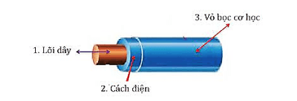  - Thân phích cắm điện: Cách ly hai chốt phích cắm với nhau và cách ly các phần tử mang điện bên trong với môi trường bên ngoài.  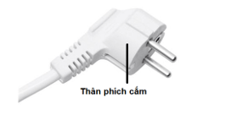  Kết luận:  - Vật dẫn điện là vật cho dòng điện chạy qua, ví dụ, các vật làm bằng kim loại.  - Vật không dẫn điện (vật cách điện) là vật không cho dòng điện chạy qua, ví dụ như vật làm bằng nhựa, gỗ, thuỷ tinh, sứ,...
Hoạt động 3: Luyện tập
- Mục tiêu: Ghi nhớ lại kiến thức của cả bài.
b) Tổ chức thực hiện:
Hoạt động của GV và HS | Dự kiến sản phẩm
*Chuyển giao nhiệm vụ học tập  GV yêu cầu HS thảo luận nhóm vẽ sơ đồ tư duy.  *Thực hiện nhiệm vụ học tập  HS thảo luận nhóm 4 hs hoàn thành câu trả lời  *Báo cáo kết quả và thảo luận  GV gọi 1 vài nhóm trình bay kết quả  *Đánh giá kết quả thực hiện nhiệm vụ  GV mời học sinh khác nhận xét và bổ sung  GV chốt lại kiến thức và đánh giá , nhận xét các nhóm | 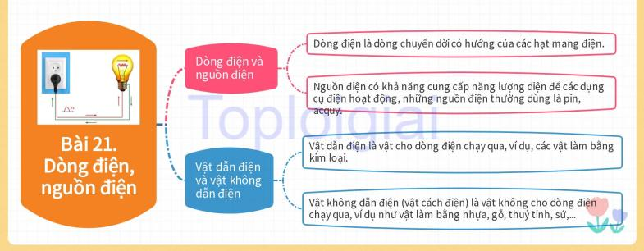
Hoạt động 4: Vận dụng
a) Mục tiêu: - Học sinh vận dụng kiến thức đã học vào giải quyết tình huống thực tế.
- Học sinh sáng tạo hơn và phát triển theo sở thích của mình.
b) Tổ chức thực hiện:
Hoạt động của GV và HS | Dự kiến sản phẩm
*Chuyển giao nhiệm vụ học tập  - Yêu cầu các nhóm thực hiện theo yêu cầu ở phần “em có thể”  - xem vedeo https://www.youtube.com/watch?v=ea06kgOiK7o  *Thực hiện nhiệm vụ học tập  HS đọc yêu cầu, theo dõi đoạn clip và phân nhóm thực hiện ở nhà tạo ra sản phẩm theo yêu cầu ở phần “em có thể”  *Báo cáo kết quả và thảo luận  GV gọi HS bất kỳ đại diện nhóm trả lời nhanh câu hỏi ở tiết sau.  *Đánh giá kết quả thực hiện nhiệm vụ  GV mời học sinh khác nhận xét và bổ sung  GV chốt lại kiến thức và đánh giá , nhận xét các nhóm | Em có thể 1 trang 90 KHTN 8: Nhận biết được các nguồn điện đơn giản như pin, acquy.  Trả lời:  Pin và acquy là những nguồn điện đơn giản đều có khả năng cung cấp dòng điện cho các dụng cụ điện hoạt động và có hai cực: cực dương (+), cực âm (-)  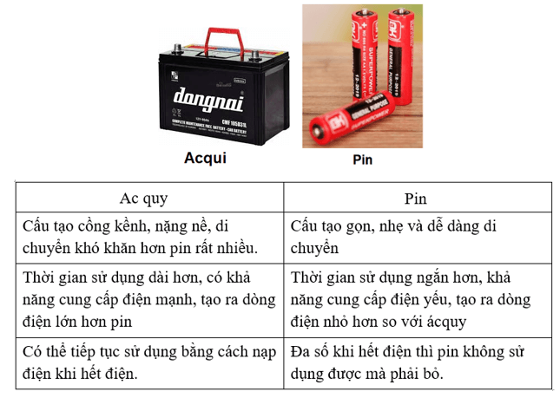  Em có thể 2 trang 90 KHTN 8: Làm được pin Von – ta đơn giản bằng vật liệu dễ tìm kiếm: nửa quả chanh, hai điện cực bằng đồng và bằng kẽm.  Trả lời:  Các em quan sát vedeo và thực hiện chế tạo sản phẩm.  Em có thể 3 trang 90 KHTN 8: Lựa chọn được vật cách điện, vật dẫn điện.  Trả lời:  Vật cách điện là vật không cho dòng điện đi qua, ví dụ: nhựa, gỗ khô, thủy tinh, …  Vật dẫn điện là vật cho dòng điện đi qua: đồng, nhôm, sắt, ….

BẢNG ĐÁNH GIÁ HỌC SINH THAM GIA HOẠT ĐỘNG NHÓM
Tiêu chí | Mức độ điểm đáp ứng tiêu chí
 | Mức 1 (1 điểm) | Mức 2 (2 điểm) | Mức 3 (3 điểm) | Điểm
Mức độ tham gia hoạt động nhóm | Ngồi quan sát các bạn thực hiện. | Có tham gia nhưng chưa thích cực | Nhiệt tình sôi nổi tích cực
Đóng góp ý kiến | Chỉ nghe ý kiến | Có ý kiến | Có nhiều ý kiến và ý tưởng
Tiếp thu, trao đổi ý kiến | Lắng nghe | Có lắng nghe, phản hồi | Lắng nghe ý kiến của các thành viên khác, phản hồi
Tổng điểm:
Nhận xét và yêu cầu của giáo viên
..................................................................................................................................................................
..................................................................................................................................................................

IV. Hướng dẫn tự học.
1. Bài vừa học: Giải các bài tập trong sách bài tập của bài 21.
2. Bài sắp học: Chuẩn bị trước bài 22 “ Mạch điện đơn giản”
- Vẽ sơ đồ mạch điện với kí hiệu mô tả: điện trở, biến trở, chuông, ampe kế (ammeter), vôn kế (voltmeter), đi ốt (diode) và đi ốt phát quang.
- Mắc mạch điện đơn giản với: pin, công tắc, dây nối, bóng đèn.

Giáo viên dạy

Võ Ngọc Trường

